U1.66 Scheda creata il 16 marzo 2026; Ultimo aggiornamento: 5 settembre 2026
Descrizione bibliografica
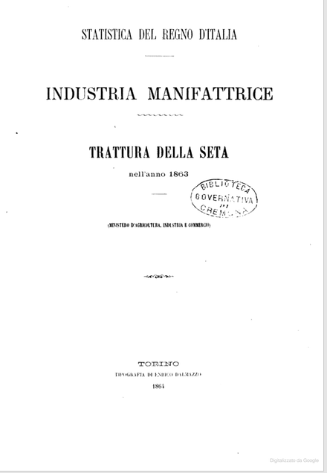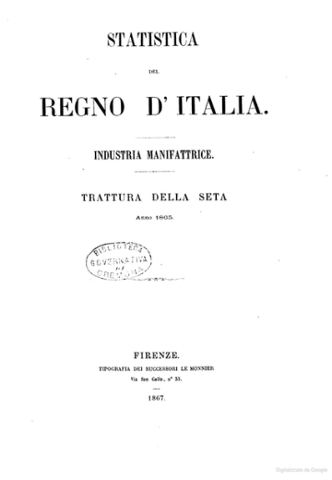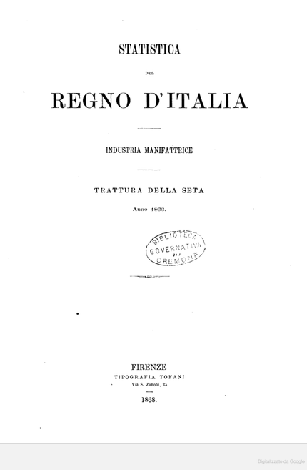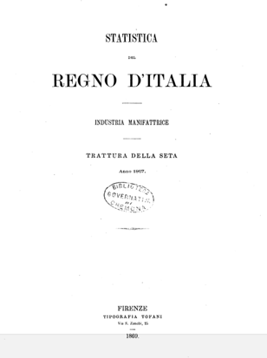
*Industria manifattrice : trattura della seta / Ministero di agricoltura, industria e commercio. - 1863-1868. - Torino : Tipografia di Enrico Dalmazzo, 1864-1870. - 6 volumi ; 26 cm. ((Annuale. – L’editore varia: Firenze : Successori Le Monnier (1865); Tofani (1866-1868). - IST0003130; VIA0323462
Fa parte di: *Statistica del Regno d'Italia
Variante del titolo: *Statistica del Regno d'Italia : industria manifattrice : trattura della seta
Autore: Italia : Ministero di agricoltura, industria e commercio
Soggetto: Seta - Industria - Italia – Statistiche – 1863-1868
Classe: D338.4767021
Copia digitale: 1863; 1865; 1866; 1867

